第五支部親睦ゴルフ案内状

秋季恒例のゴルフコンペを下記の通り開催します。
今年は例年以上に豪華な賞品を多数ご用意いたしました。この機会に皆様とより一層の親睦を深めたいと願っております。 どうぞ奮ってご参加ください。
コンペ終了後は表彰式とささやかな懇親会を用意しております。こちらへもご参加のほどよろしくお願い申し上げます。
なお、参加される方は10月17日までに第五支部理事までご連絡をお願いします。

記

- 日時 11月3日(月曜日) AM6：50集合 AM7：15スタート
- 場所 アパリゾート栃木の森ゴルフコース
栃木県栃木市大久保町888
TEL0282-30-3344
- 会費：14,500円 (プレー代 昼食代 パーティ代 を含む) 個人清算
参加費：500円 コンペ受付で徴収したします。
- アクセス
自動車：川口JCT『東北道』→栃木I.C『一般道10分』
東北道栃木インターを降りて左折後そのまま直進。国道293号を越え『春日神社』を右折
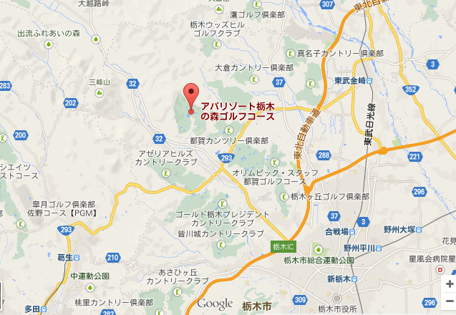

お問い合わせは下記までお願いします。
第五支部理事 春日部市立病院 矢﨑 一郎
Eメールi-yazaki@sart.jp

